CUENTA PÚBLICA 2019

CENTRO DE INVESTIGACIÓN EN QUÍMICA APLICADA
ESQUEMAS BURSÁTILES Y COBERTURAS FINANCIERAS

No aplica

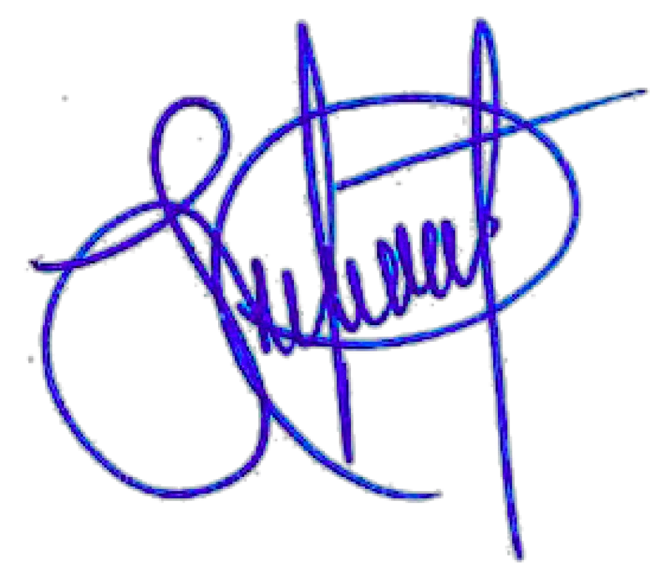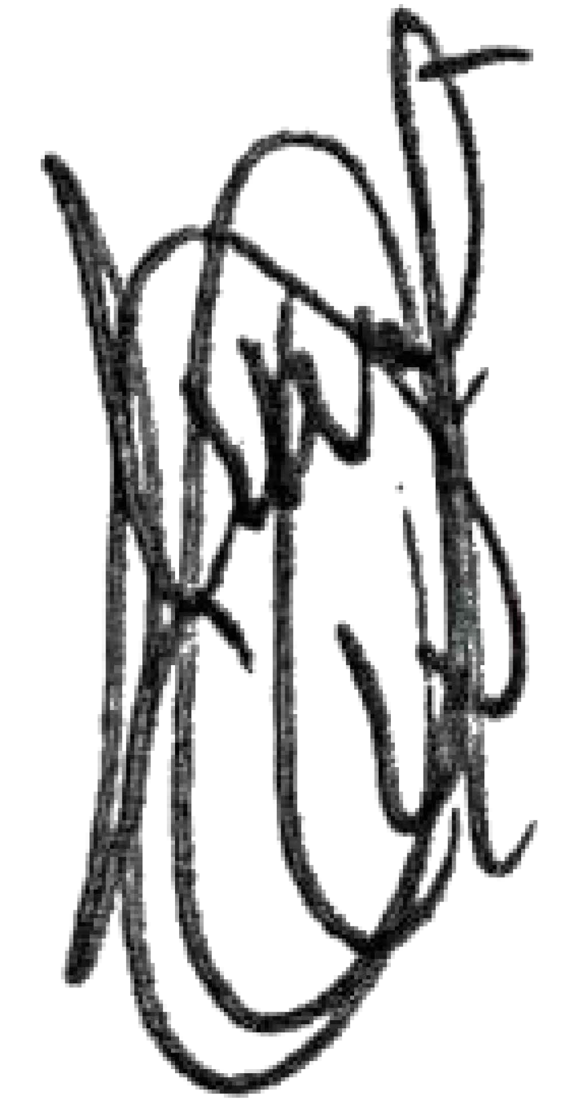
Autorizó: DR. OLIVERIO SANTIAGO RODRIGUEZ FERNANDEZ Elaboró: EDITH SAYURI SIFUENTES FLORES Cargo: DIRECTOR GENERAL Cargo: DIRECTORA ADMINISTRATIVA

